Комитет по делам образования города Челябинска
Муниципальное бюджетное учреждение дополнительного образования
«Центр творческого развития и гуманитарного образования «Перспектива» города Челябинска»

СОЦИАЛЬНЫЙ ПРОЕКТ
Команды ДОО «Школьный Актив Города»

Челябинск, 2016

СОДЕРЖАНИЕ

- Информационная карта
- Структура работы над проектом
- Цели и задачи проекта
- Работа с понятием «социальный театр»
- Актуальность проекта
- План реализации проекта
- Законодательная и нормативно-правовая база, регламентирующая работу над проектом
- Смета расходов
- Социальные партнеры
- Социальный опрос
- Форма заявки
- Реализация проекта
- Работа со СМИ
- Ожидаемые результаты
- Дальнейшая деятельность
- Приложения

ИНФОРМАЦИОННАЯ КАРТА ПРОЕКТА

Название: «Я – читаю!»
Организация-руководитель: МБУДО «ЦТРиГО «Перспектива» города Челябинска»
Адрес: 454080, г.Челябинск, ул.К.Либкнехта, 9.
Куратор проекта: Лапаева Екатерина Александровна Состав команды проекта:
- Мальцева Алиса;
- Герц Ольга;
- Григорьева Юля;
- Шурыгин Кирилл;
- Рахимова Арина;
- Юсупова Кристина;
- Голубева Арина;
- Клеймёнов Иван.

СТРУКТУРА РАБОТЫ НАД ПРОЕКТОМ
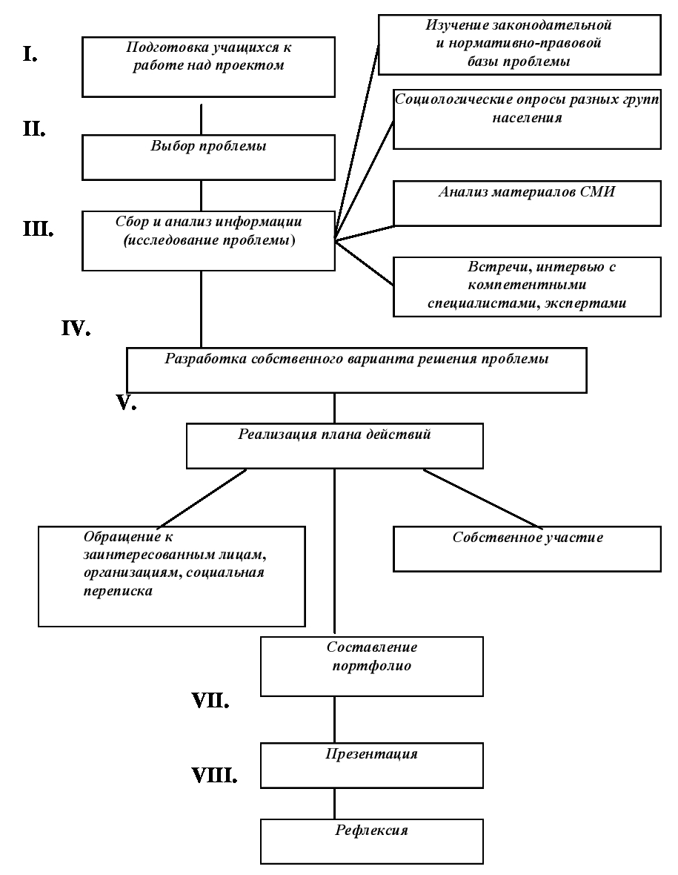

ЦЕЛИ И ЗАДАЧИ ПРОЕКТА

Цель: повышение интереса школьников к художественным произведениям мировой классической литературы, путем создания открытого литературного конкурса «Я – читаю!».

Ключевые задачи:
- Создание площадки, для школьников располагающей к раскрытию каждого человека как личности, открытых диалогов и дискуссий.
- Повышение интереса школьников к искусству, литературе и другим важным, способствующим развитию личности и обогащению духовного мира, тем для человека
- Выявление актуальных тем для школьников города Челябинска
- Развитие навыков четкого выражения мыслей в устной форме.

Целевая аудитория проекта:
Молодежь города Челябинска от 14 до 18 лет.

АКТУАЛЬНОСТЬ И ВАЖНОСТЬ ПРОБЛЕМЫ

«Общение с книгой – высшая и независимая форма
интеллектуального развития человека».
А. Т. Твардовский

Согласно указу президента РФ в России в 2015 году прошел Год литературы. В 2016 году оргкомитет по проведению Года литературы решил не прекращать свою работу и был преобразован в постоянный Организационный комитет по поддержке литературы, книгоиздания и чтения.
В настоящее время на государственном уровне вплотную занялись решением проблем литературной сферы и стимулированием самого интереса россиян к чтению. Первые шаги были сделаны в отношении самого юного поколения читателей. В частности, была учреждена премия Президента Российской Федерации в области литературы и искусства за произведения для детей и юношества.
«Даже если снижение интереса к чтению, к книгам является общемировой тенденцией, мы не вправе с этим смириться. Именно мы, без преувеличения, несём ответственность перед всей цивилизацией за сохранение русской литературы, за её сбережение, её колоссальный гуманистический потенциал», — отметил Путин.
Классические произведения, которые выдержали испытание временем, играют ведущую роль в формировании эстетических взглядов каждого человека.
Литература дает колоссальный, обширнейший, глубочайший опыт жизни. Она делает человека интеллигентным, развивает в нем не только чувство красоты, но и понимание жизни, всех ее сложностей, служит проводником в другие эпохи и к другим народам, раскрывает перед нами сердца людей. Одним словом, делает человека мудрым!
Государственные власти указали на необходимость сохранения русского языка через повышение интереса к чтению и поддержку литературы. Об этом было сказано ещё в ноябре 2013 года в рамках Российского литературного собрания. Именно поэтому команда детского общественного объединения «Школьный Актив Города» приступила к реализации проекта «Я – читаю!», направленного на привлечение внимания школьников к художественным произведениям мировой классическо литературы, путем создания открытого литературного конкурса.

ПЛАН РЕАЛИЗАЦИИ ПРОЕКТА

№ | Мероприятие | Сроки (дд.мм.гг)
 | Генерация идей социального проекта «Я – читаю!» | Сентябрь
 | Поиск социальных партнеров проекта | Октябрь – декабрь
 | Составление списка актуальной художественной литературы путем проведения социального опроса | Ноябрь – декабрь
 | Поиск площадок проведения проекта | Декабрь – март
 | Работа с положением проекта | Декабрь
 | PR проекта на информационных сайтах города Челябинска и Челябинской области (dobro74.ru, perspektiva74.ru) и в школьных СМИ (городская школьная газета "Чешка", газеты школ города, городской группы школьного медиа-центра). | Декабрь – март
 | Сбор заявок команд конкурса | Январь-март
 | Проведение интеллектуального этапа конкурса «Я – читаю!» | 24 марта
 | Проведение этапа литературного творческого вечера «ВИНТ» | 14 апреля
9. | Проведение литературных дебатов | 16 апреля
10. | Награждение победителей и призеров проекта | 19 апреля
11. | Подведение итогов. Анализ проекта | 19 апреля

ЗАКОНОДАТЛЬНАЯ И
НОРМАТИВНО-ПРАВОВАЯ БАЗА

Конвенция ООН о правах ребенка (от 20 ноября 1989 года)
Статья 12
1. Государства-участники обеспечивают ребенку, способному сформулировать свои собственные взгляды, право свободно выражать эти взгляды по всем вопросам, затрагивающим ребенка, причем взглядам ребенка уделяется должное внимание в соответствии с возрастом и зрелостью ребенка.
2. С этой целью ребенку, в частности, предоставляется возможность быть заслушанным в ходе любого судебного или административного разбирательства, затрагивающего ребенка, либо непосредственно, либо через представителя или соответствующий орган, в порядке, предусмотренном процессуальными нормами национального законодательства.
Статья 13
1. Ребенок имеет право свободно выражать свое мнение; это право включает свободу искать, получать и передавать информацию и идеи любого рода, независимо от границ, в устной, письменной или печатной форме, в форме произведений искусства или с помощью других средств по выбору ребенка.
2. Осуществление этого права может подвергаться некоторым ограничениям, однако этими ограничениями могут быть только те ограничения, которые предусмотрены законом и которые необходимы:
a) для уважения прав и репутации других лиц; или
b) для охраны государственной безопасности или общественного порядка (ordre public), или здоровья или нравственности населения.
Статья 15
1. Государства-участники признают право ребенка на свободу ассоциации и свободу мирных собраний.
2. В отношении осуществления данного права не могут применяться какие-либо ограничения, кроме тех, которые применяются в соответствии с законом и которые необходимы в демократическом обществе в интересах государственной безопасности или общественной безопасности, общественного порядка (ordre public), охраны здоровья или нравственности населения или защиты прав и свобод других лиц.
Статья 17
Государства-участники признают важную роль средств массовой информации и обеспечивают, чтобы ребенок имел доступ к информации и материалам из различных национальных и международных источников, особенно к таким информации и материалам, которые направлены на содействие социальному, духовному и моральному благополучию, а также здоровому физическому и психическому развитию ребенка. С этой целью государства-участники:
a) поощряют средства массовой информации к распространению информации и материалов, полезных для ребенка в социальном и культурном отношениях, и в духе статьи 29;
b) поощряют международное сотрудничество в области подготовки, обмена и распространения такой информации и материалов из различных культурных, национальных и международных источников;
c) поощряют выпуск и распространение детской литературы;
d) поощряют средства массовой информации к уделению особого внимания языковым потребностям ребенка, принадлежащего к какой-либо группе меньшинств или коренному населению;
e) поощряют разработку надлежащих принципов защиты ребенка от информации и материалов, наносящих вред его благополучию, учитывая положения статей 13 и 18.
Статья 18
1. Государства-участники предпринимают все возможные усилия к тому, чтобы обеспечить признание принципа общей и одинаковой ответственности обоих родителей за воспитание и развитие ребенка. Родители или в соответствующих случаях законные опекуны несут основную ответственность за воспитание и развитие ребенка. Наилучшие интересы ребенка являются предметом их основной заботы.
2. В целях гарантии и содействия осуществлению прав, изложенных в настоящей Конвенции, государства-участники оказывают родителям и законным опекунам надлежащую помощь в выполнении ими своих обязанностей по воспитанию детей и обеспечивают развитие сети детских учреждений.
3. Государства-участники принимают все необходимые меры для обеспечения того, чтобы дети, родители которых работают, имели право пользоваться предназначенными для них службами и учреждениями по уходу за детьми.
Конституция Российской Федерации.
Статья 30
1. Каждый имеет право на объединение, включая право создавать профессиональные союзы для защиты своих интересов. Свобода деятельности общественных объединений гарантируется.
2. Никто не может быть принужден к вступлению в какое-либо объединение или пребыванию в нем.
Статья 33
Граждане Российской Федерации имеют право обращаться лично, а также направлять индивидуальные и коллективные обращения в государственные органы и органы местного самоуправления.
Федеральный закон РФ «Об основных гарантиях прав ребенка в Российской Федерации» 24 июля 1998 года № 124-ФЗ (с изменениями на 28 ноября 2015 года)
Статья 9. Меры по защите прав ребенка при осуществлении деятельности в области его образования
2. Органы управления организациями, осуществляющими образовательную деятельность, не вправе препятствовать созданию по инициативе обучающихся в возрасте старше восьми лет общественных объединений обучающихся, за исключением детских общественных объединений, учреждаемых либо создаваемых политическими партиями, детских религиозных организаций.

СМЕТА РАСХОДОВ

№ | Наименование | Количество | Цена | Стоимость | Имеется/  Требуется
1 | Бумага А4 | 1 пачка | 245 руб. | 245 руб. | требуется
2 | Канцелярия | - | - | 500 руб. | имеется
3 | Книги | 20 шт. | 300 руб. | 6000 руб. | имеется
4 | Кружки | 4 шт. | 170 руб. | 680 руб. | требуется
5 | Календари | 50 шт. | 5,6 руб. | 280 руб. | имеется
6 | Значки | 40 шт. | 15 руб. | 600 руб. | требуется
8 | Печать сертификатов | 50шт. | 20 руб. | 1000 руб. | требуется
9 | Кондитерские изделия | 5 кг | 200 руб\кг. | 1000 руб. | требуется
10 | Чай | 1 пачка | 55 руб. | 55 руб. | требуется
11 | Вода (бутилированная мал/бол. ) | Бол. – 1 шт. | Бол. – 120 руб. | 120 руб. | требуется
12 | Подарочный сертификат «Читай-город» | 1 шт. | 1000 руб. | 1000 руб. | требуется
13 | Бейджи участников | 50 шт. | 6 руб. | 300 руб. | требуется

ИТОГО: Полная стоимость: 11780 рублей
Требуется: 5000 рублей.

СОЦИАЛЬНЫЕ ПАРТНЕРЫ

- МБУДО «Центр творческого развития и гуманитарного образования «Перспектива» города Челябинска» в лице директора Слудновой Марины Валерьевны;
- Центральная библиотека им.А.С.Пушкина в лице заместителя директора Никитиной Ольги Иановны;
- ОУ ВО «Южно-Уральский институт управления и экономики» в лице начальника отдела по работе с молодежью Баландиной Юлии Игоревны;
- Ассоциация «Все настоящее детям».

СОЦИАЛЬНЫЙ ОПРОС
Форма
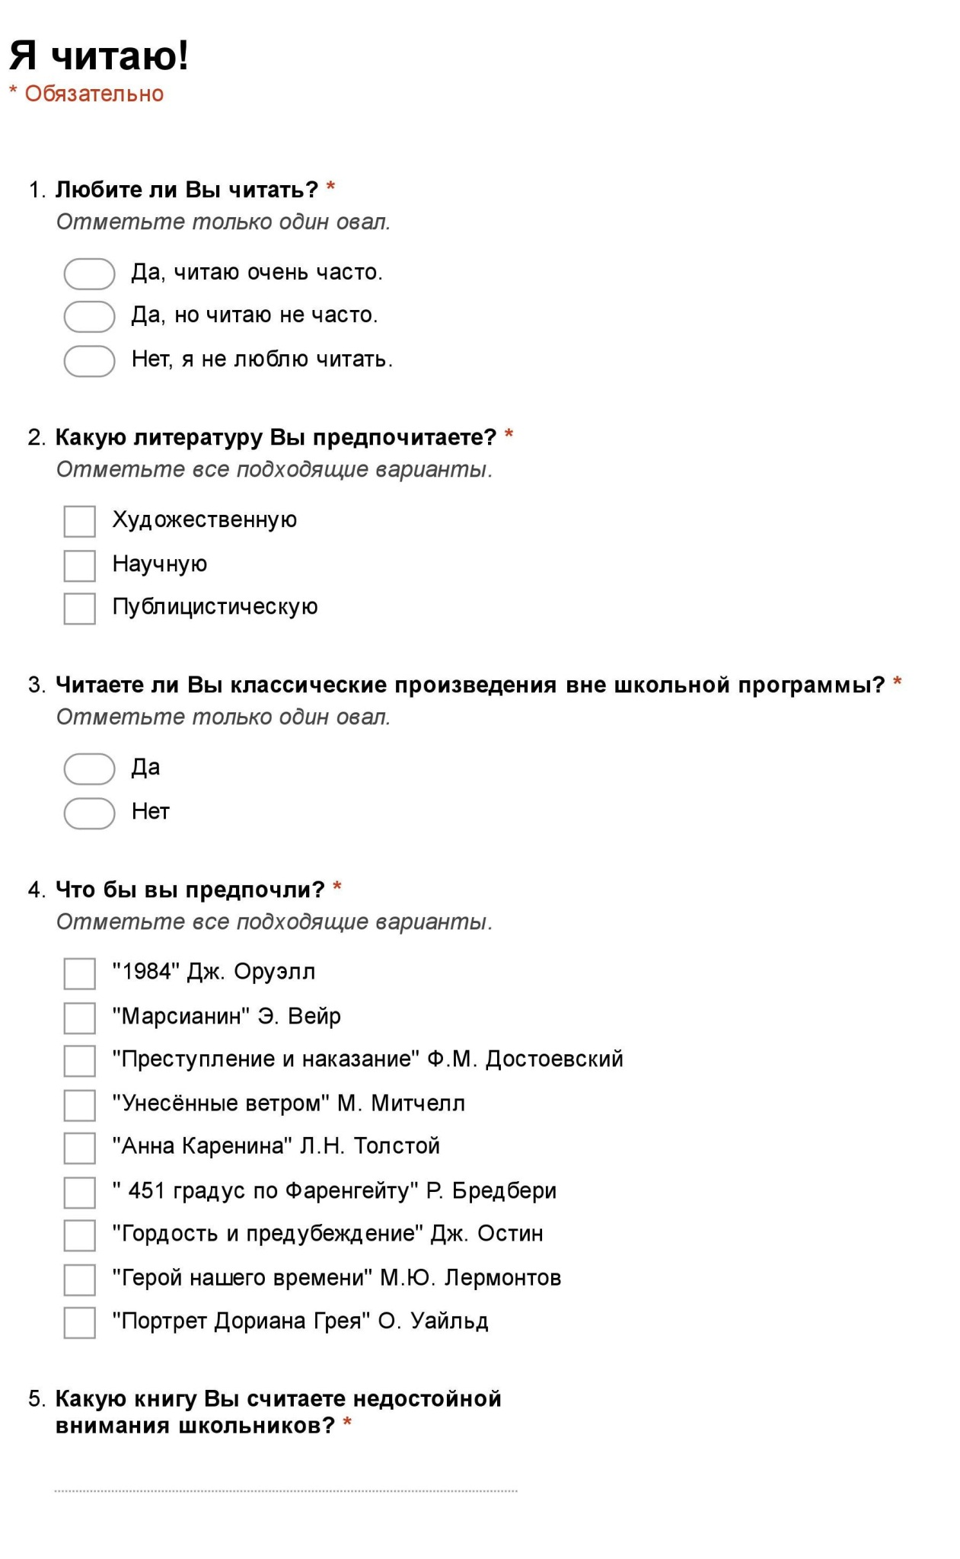

РЕЗУЛЬТАТЫ СОЦИАЛЬНОГО ОПРОСА

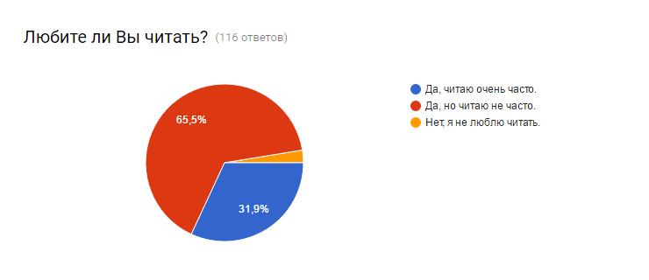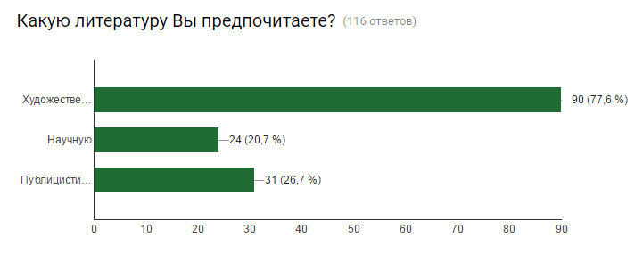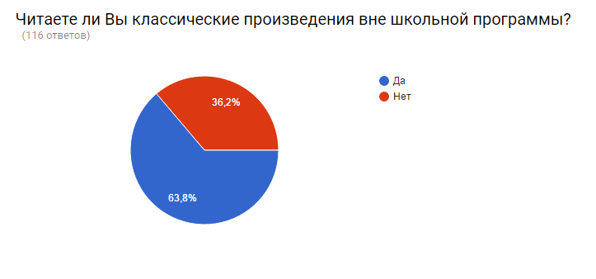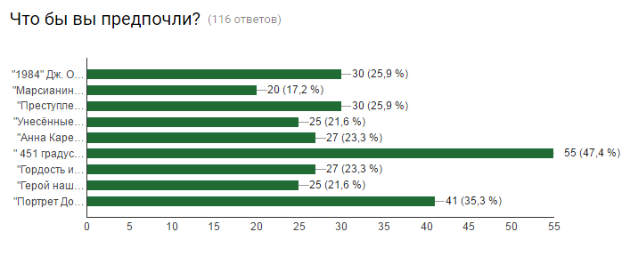

В социальном опросе приняло участие 116 человек. Это представители 23 образовательных организаций разных районов города Челябинска, таких как:
- МБОУ СОШ № 28, 61, 107, 116, 118, 121;
- МАОУ СОШ № 14, 30, 67, 104, 138, 147, 154;
- МБОУ гимназия № 1;
- МБОУ лицей № 11;
- МАОУ лицей № 97, 142;
- МАОУ гимназия № 26, 76, 96;
- ЮУрГИИ;
- ПО «Спарта»;
- ДОО «ГИД».

После проведения опроса мы получили следующие результаты:

- В опросе приняли участие 116 человек;
- 65,5% опрошенных любят читать, но делают это не часто, что мы и хотим исправить;
- 77,6% предпочитают художественную литературу, именно они и являются нашей целевой аудиторией;
- 63,8% участников опроса читают классическую литературу вне школьной программы, но наша задача повысить этот показатель;
- Из предложенных нами произведений лидируют: " 451 градус по Фаренгейту" Р. Бредбери и "Портрет Дориана Грея" О. Уайльд. Остальные произведения также не остались без внимания респондентов;
- Большинство опрошенных считают недостойной внимания школьников произведения «бульварной» литературы, рассчитанной на удовлетворение непритязательных читательских запросов, а также произведения, не соответствующие моральным и нравственным нормам. Взамен они предлагают прочитать произведения русских классиков. Встречались и такие опрошенные, которые считают, что нет произведений, недостойных внимания, то есть «каждая книга разная и хороша по-своему».
Проанализировав результаты опроса, мы ещё раз убедились в том, что проблема, которую мы затрагиваем в нашем проекте, актуальна.

ФОРМА ЗАЯВКИ
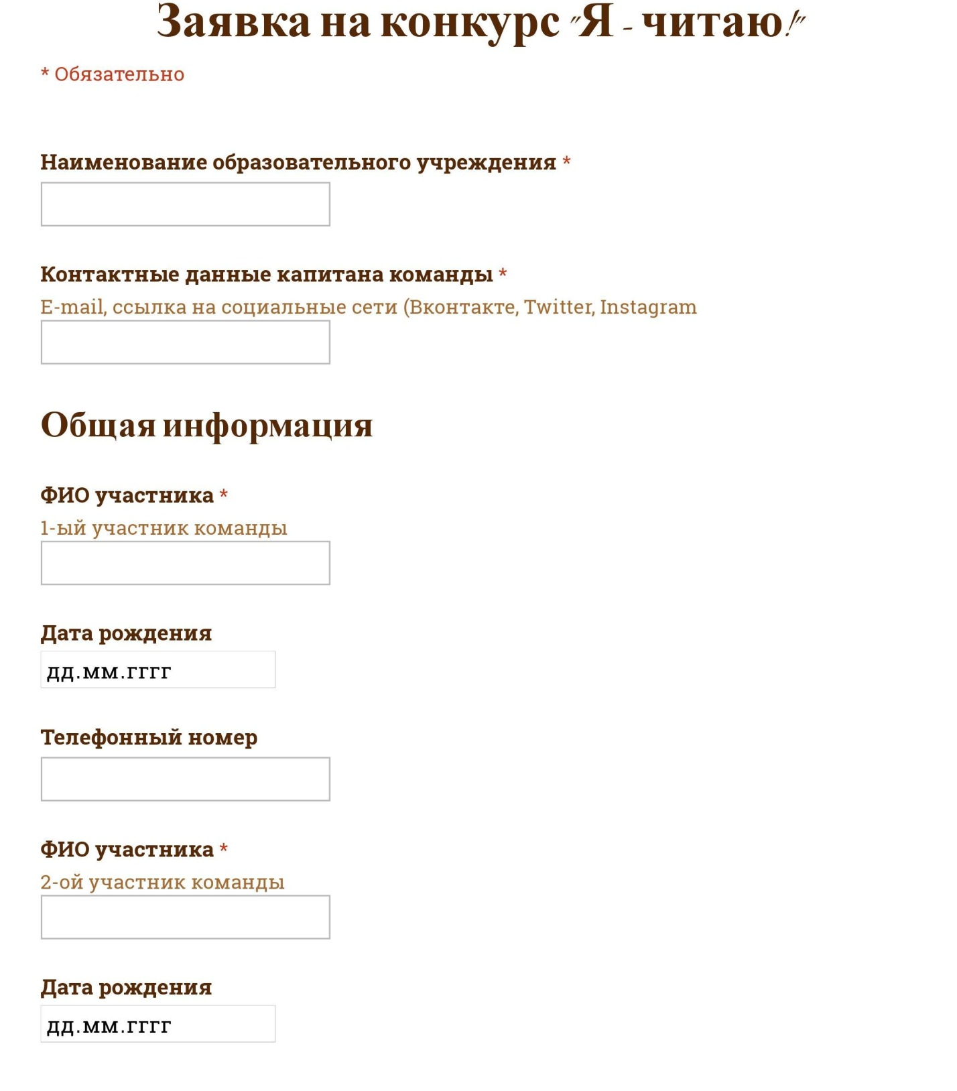

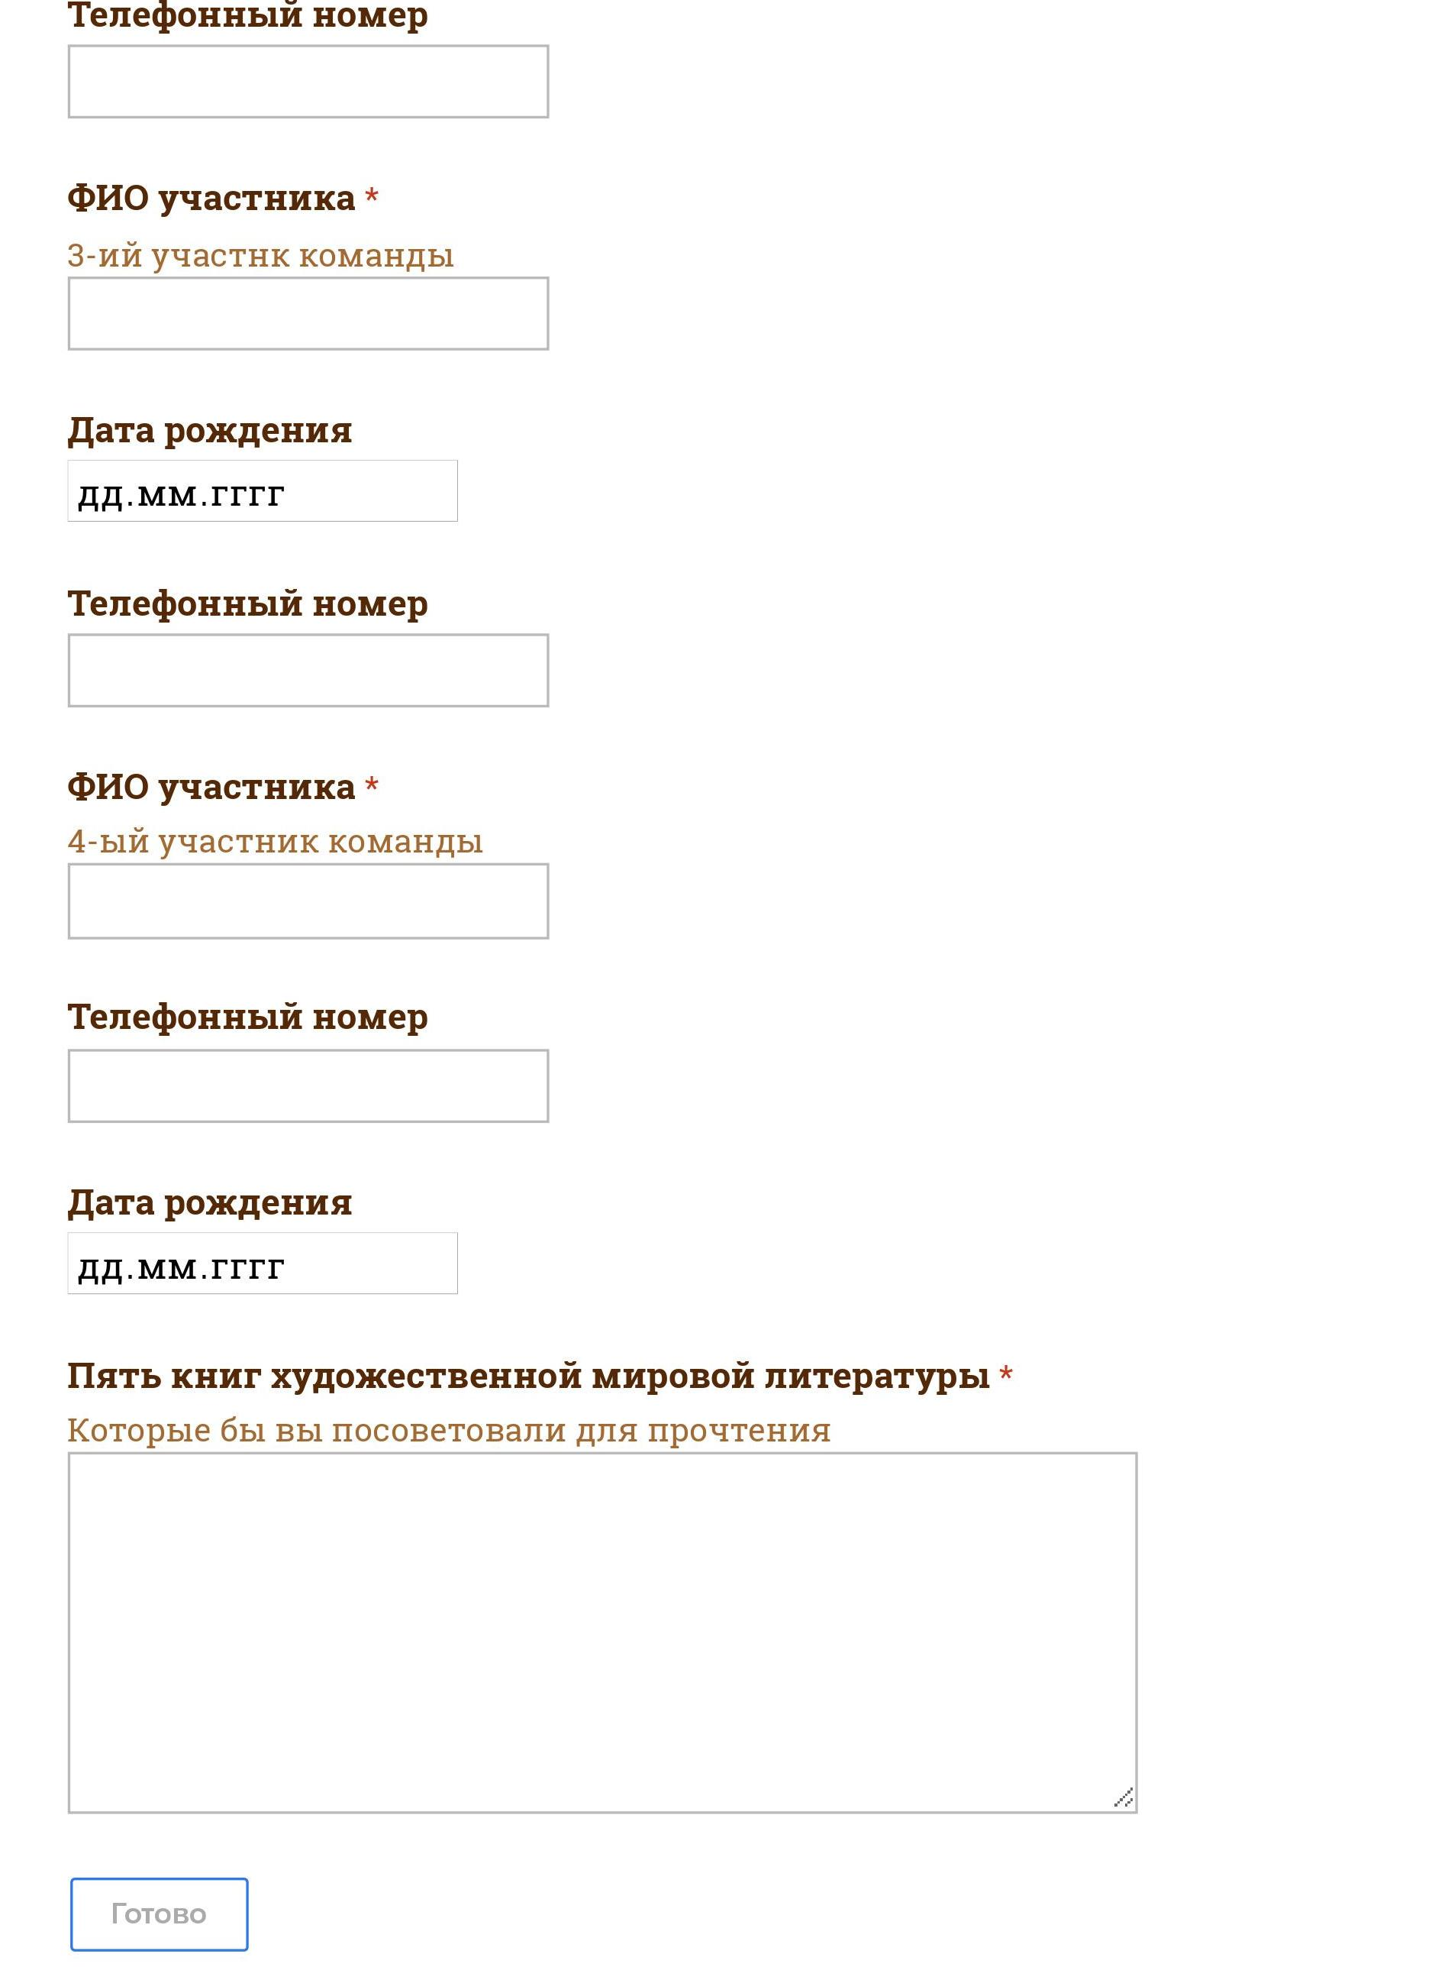

РЕАЛИЗАЦИЯ ПРОЕКТА

Конкурс на лучший рассказ о любимой книге
Вечер интеллекта и нестандартного творчества
«ВИНТ» в формате Pecha Kucha
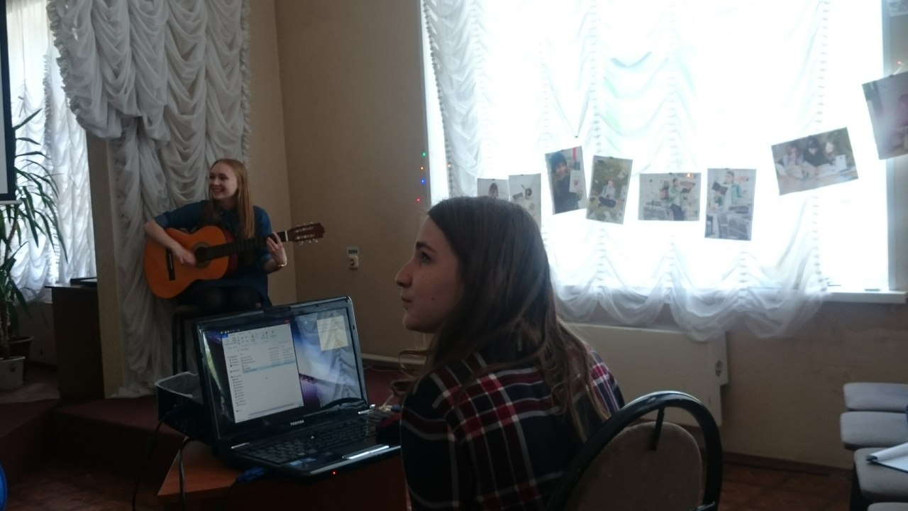
Презентация любимых книг в формате Pecha Kucha
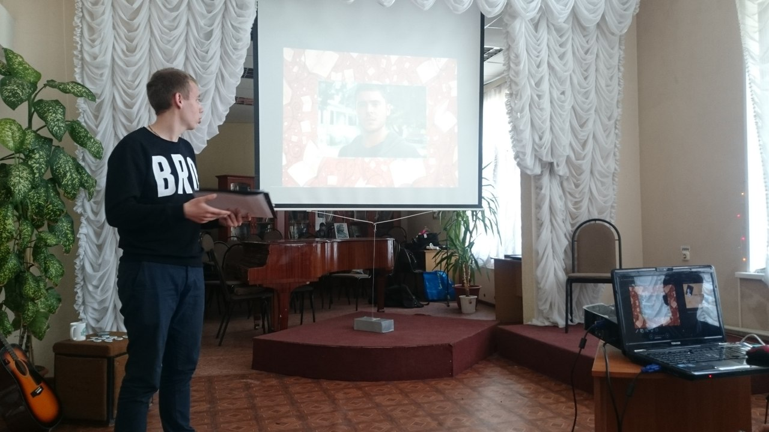
Разработка проекта
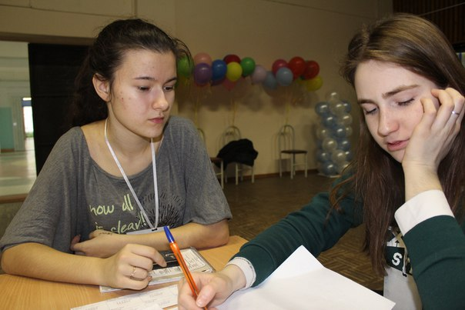
Рабочая группа проекта

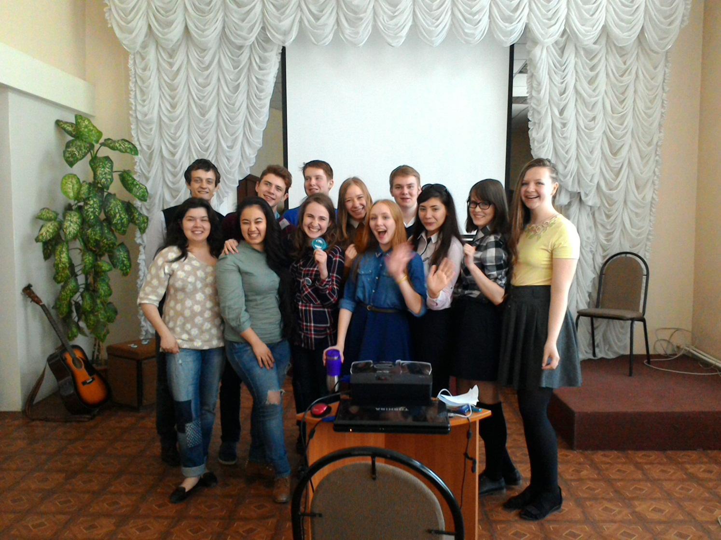

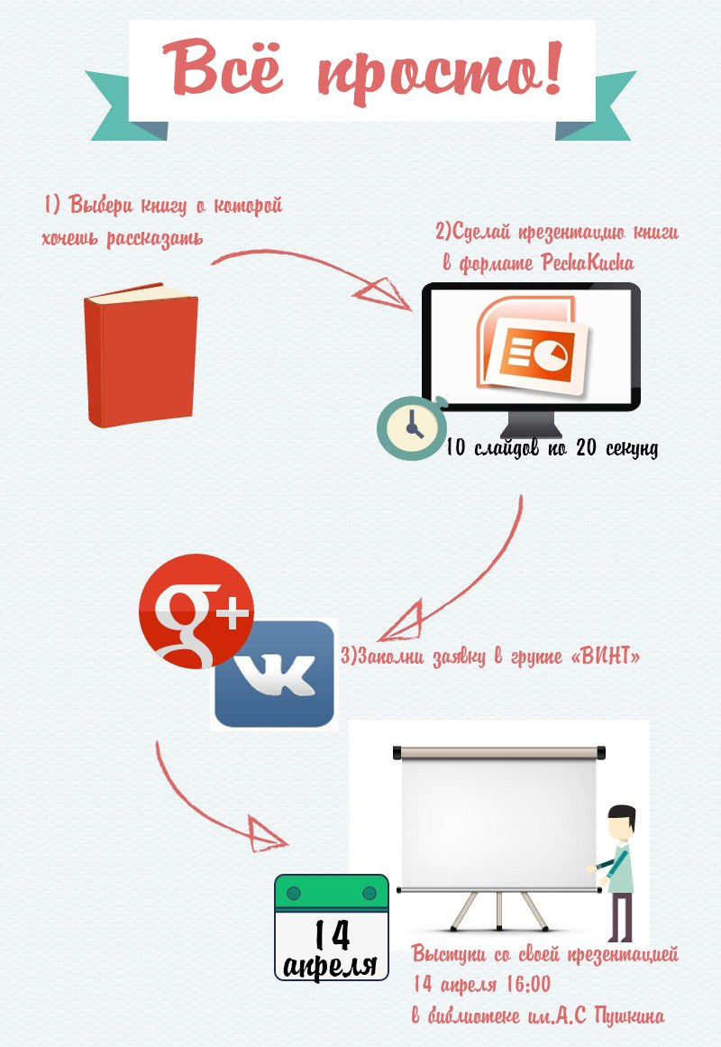
РАБОТА СО СМИ

- Формирование общетвенного мнения

- Проект «Все настоящее детям»

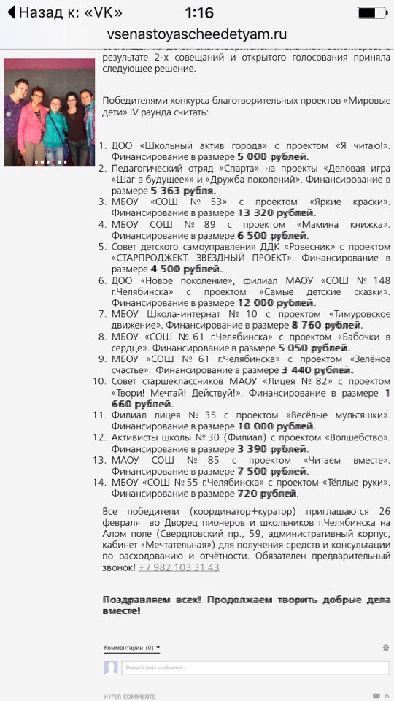

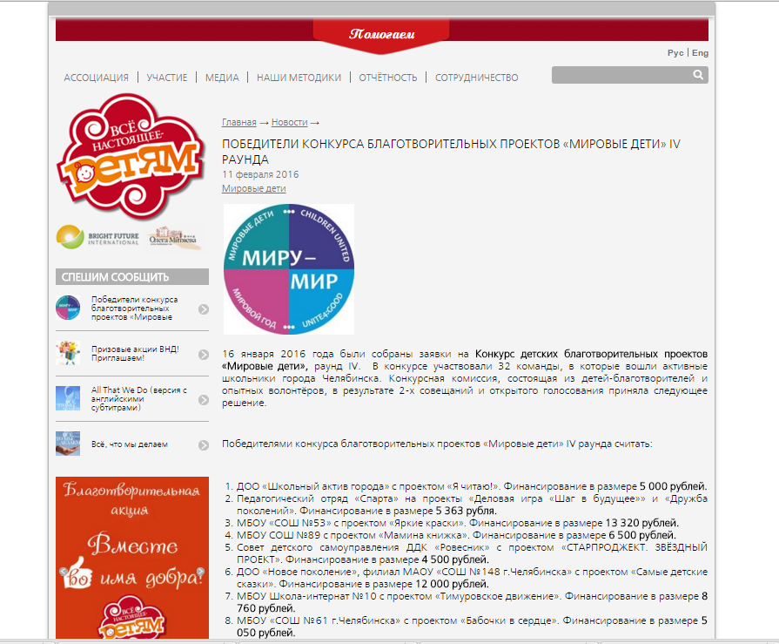

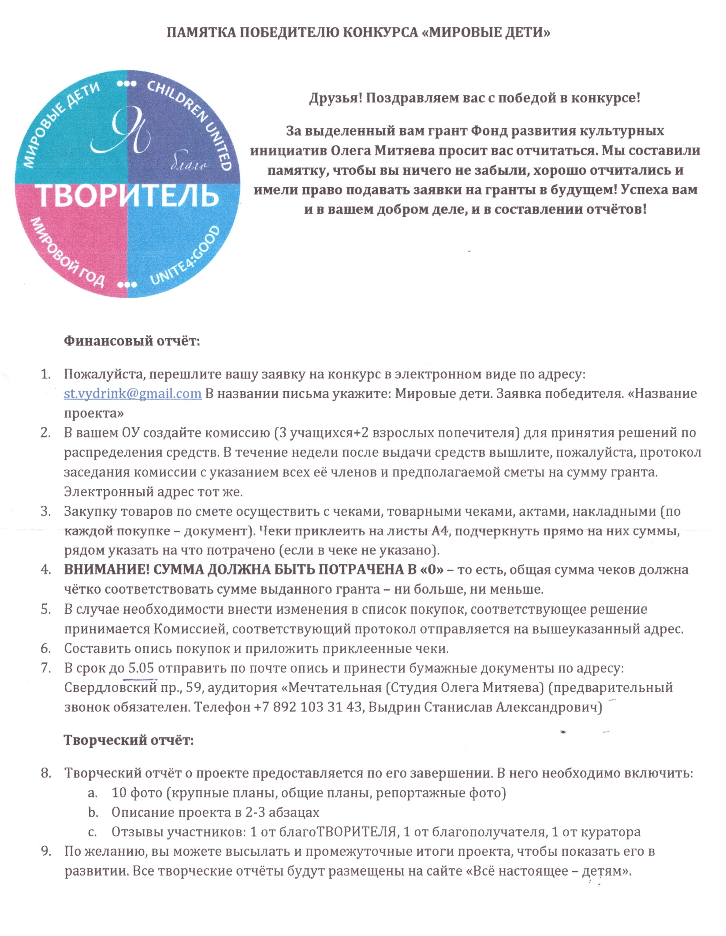

ОФИЦИАЛЬНАЯ ПЕРЕПИСКА
С СОЦИАЛЬНЫМИ ПАРТНЕРАМИ
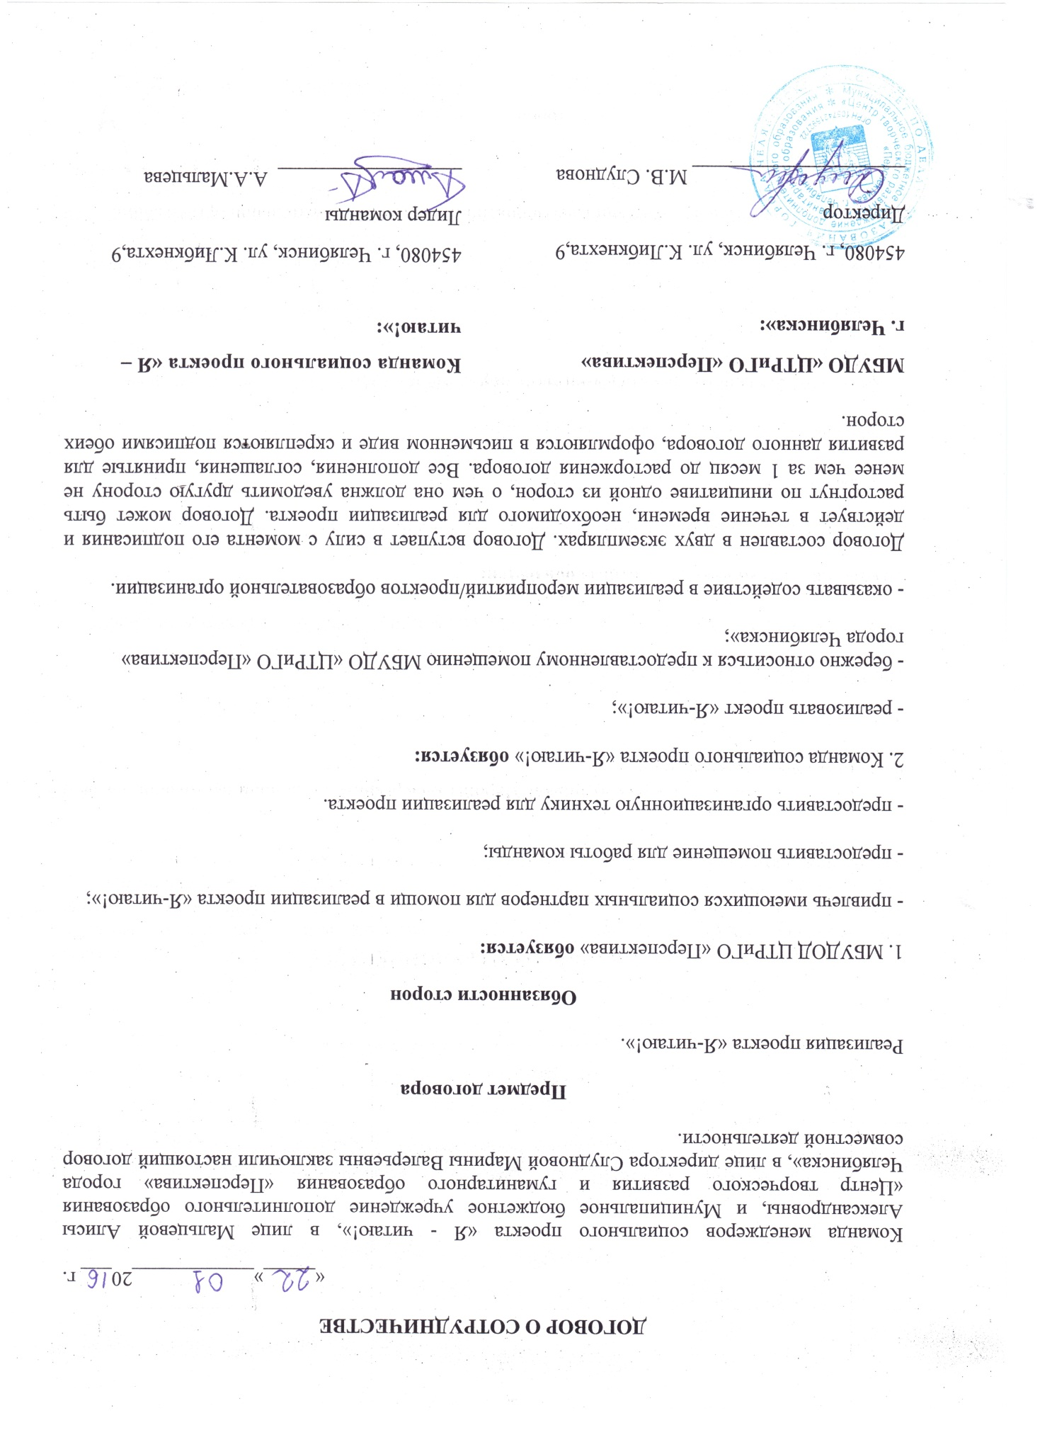

ОЖИДАЕМЫЕ РЕЗУЛЬТАТЫ

Количественные показатели:
- Социальная проба 7 активных школьников разных образовательных организаций города Челябинска в области организации проекта;
- Участие 12 команд школьников в городском открытом конкурсе «Я – читаю!»;
- Привлечение к организации более 80 человек;
Качественные показатели
- Расширение литературного кругозора школьников.
- Развитие навыков ораторского мастерства и дискуссионных способностей у участников проекта.
- Привлечение внимания к проблеме литературного вкуса у молодежи.
- Повышение интереса школьников литературе, способствующей развитию личности человека.

ДАЛЬНЕЙШАЯ ДЕЯТЕЛЬНОСТЬ
В 2016-2017 учебном году, мы планируем провести второй открытый городской конкурс для школьников «Я – читаю!». В дальнейшем, сделав конкурс ежегодным.

ИНТЕЛЛЕКТУАЛЬНАЯ ИГРА
(примеры вопросов)

Школьная литература
100: В каком произведении Гоголя главный герой жертвует всем, в том числе и своей жизнью? (Шинель)
200: Про какое произведение говорится в данном высказывании “Англичанин сделал блоху из стали, а русский её подковал” (Левша)
300: В каком произведении умирает из-за несчастной любви? (Бедная Лиза)
400: В каком произведении главный герой открывается с разных сторон с каждой новой главой?
Всемирная литература
100: “Быть иль не быть, вот в чем вопрос…” Из какого произведения эти слова?(Шекспир)
200: Хотел бы я знать, зачем звезды светятся… Наверно, затем, чтобы рано или поздно каждый мог вновь отыскать свою. (Маленький принц)
300: Один из них был книжным вором. Другой воровал небо. (Книжный вор)
400: Каждый живет, как хочет, и расплачивается за это сам (Портрет Дориана Грэя)
500: Сойти с небес, сквозь землю в ад! (Фауст)
Экранизированые книги
Подборка видеоматериала по книгам:
100: «Книжный вор», Маркус Зусак
200: «Алиса в стране чудес», Льюис Кэрролл
300: «Шерлок Холмс», Артур Конан Дойл
400: «Портрет Дориана Грэя», Оскар Уальд
500: «451 градус по Фаренгейту», Рей Брэдбери

Список книг, используемых при разработке проектных материалов:
- «Портрет Дориана Грэя», Оскар Уальд
- «Шерлок Холмс», Артур Конан Дойл
- «Фауст», Иоганн Вольфганг Гёте
- «451 градус по Фаренгейту», Рей Бредбери
- «Книжный вор», Маркус Зусак
- «Маленький принц», Антуан де Сент-Экзюпери
- «Идиот», Федор Михайлович Достоевский
- «Алиса в стране чудес», Льюис Кэрол
- «Триумфальная арка», Эрих Мария Ремарк
- «Чайка по имени Джонатан Ливингстон», Ричард Бах

